РА «Дорога в школу»

С 1 июля по 30 сентября 2020 года стартвала традиционная общереспубликанская благотворительная акция «Дорога в школу».
Цель акции — оказание материальной и иной помощи обучающимся из числа малообеспеченных, многодетных семей, детей-сирот и детей, оставшихся без попечения родителей в период подготовки к началу учебного года и предупреждения непосещения детьми школ по социальным причинам.
Каждый из нас может проявить гражданскую активность в оказании посильной адресной помощи в подготовке в школу детей из социально-уязвимых слоёв населения, внимание и настоящую заботу каждому ребёнку, чтобы его дорога в школу была самой лучшей и счастливой!
В КГУ «ОСШ № 1» ведется работа по организации акций, именно:
- Разработан и утвержден план проведения акций
- Оформлен информационный стенд
- Разработаны буклеты
- Функционирует телефон доверия
- Составлены списки детей, нуждающихся в помощи в виде школьно-письменных принадлежностей, школьных вещей и тд.
- Составлены и отправлены письма следующим организациям: в Благотворительный фонд «Коунрад», ТОО «БалқашЖібекжолы», ГУ «Налоговый комитет», ФОК, КГП «Балхаш Су», магазинам «Караван», «Совенок», «Берекет».
- На 10 августа 2020 обратились за помощью - 15 учащихся (6 многодетных, 8 малообеспеченных,1 ОПП).Данные которых переданы в благотворительный фонд «Коунрад» и магазин «Совенок», так как из всех кому обратились, откликнулись только данные организации.
- 9 августа 2020 года 8 учащиеся с родителями посетили магазин «Офислайн» , где выбрали для себя школьный рюкзак, стоимостью до 15.000 тенге. Представители фонда в ближайшее время доставят рюкзаки+ школьно-письменные принадлежности и передадут ребятам.
- 10 августа 2020 года родитель школы, человек с добрым сердцем АдильбековаТолкын подарила школьные рюкзаки, письменные принадлежностт троим ребятам из многодетной семьи Чудаковых. Общая сумма спонсорской помощи составляет- 35 тыс.тенге .

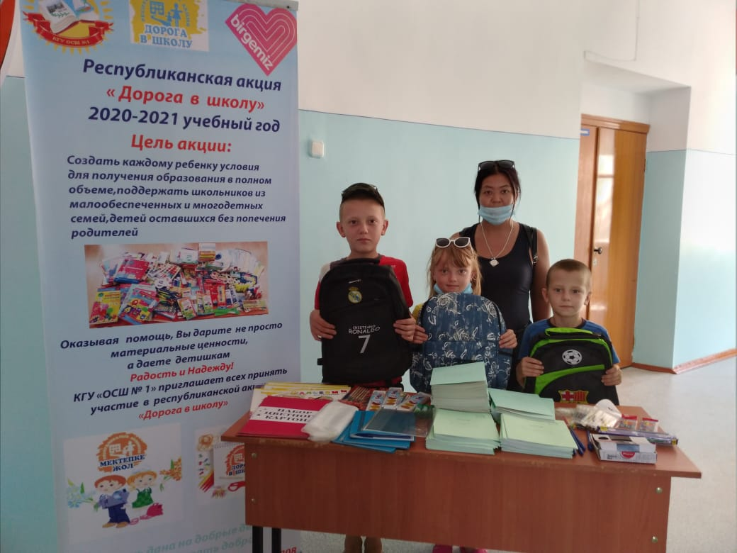

исп.Бейсекеева З.Р.

